Beállítások: Szolgáltatások
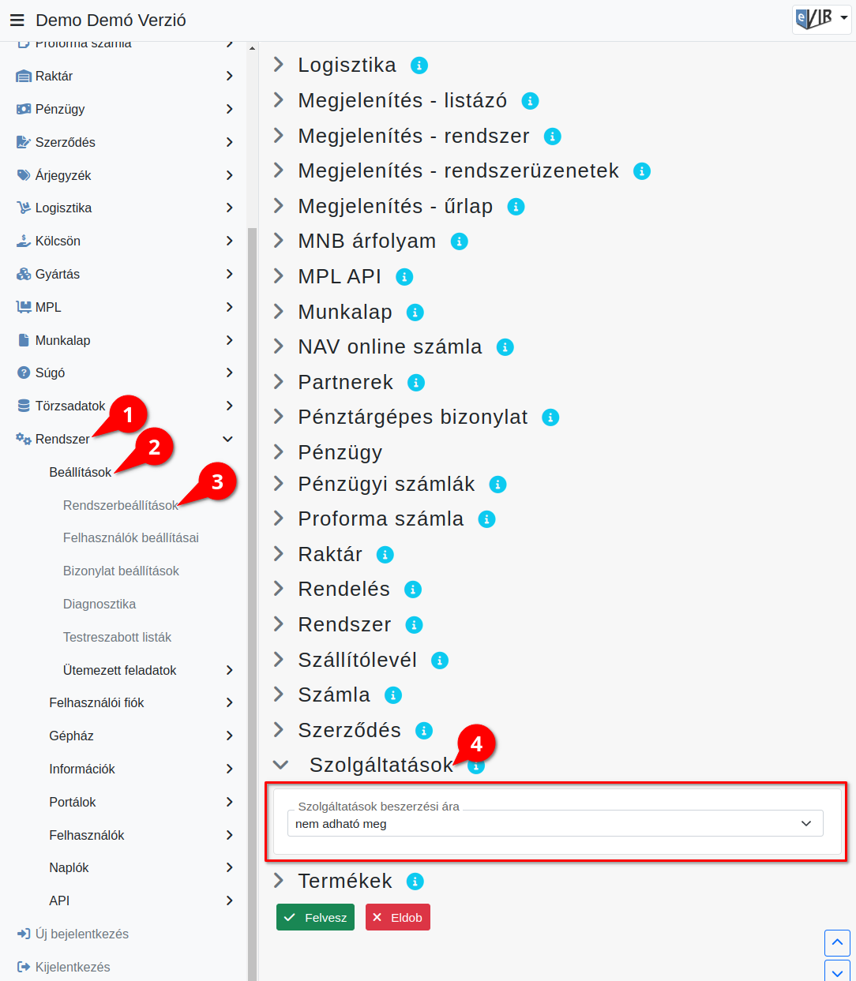
- A Rendszer,
- Beállítások,
- Rendszerbeállítások menüpont alatt,
- a Szolgáltatások fülre kattintva az eVIR rendszer szolgáltatásokkal kapcsolatos beállításait lehet elvégezni.

Mezők
- Szolgáltatások beszerzési ára
Számlázáskor, szállítólevél vagy munkalap készítésekor a tételként hozzáadott szolgáltatáshoz rögzíthető - az árrés számításhoz, statisztikai lekérdezésekhez felhasználható - beszerzési ár.
  - nem adható meg: a jelölőnégyzet megjelenik az űrlapon és ki-be kapcsolható, viszont bizonylat készítéskor nem lehet beszerzési árat rögzíteni.
  - megadható: bizonylat készítés tétel rögzítéskor megadható annak a szolgáltatásnak a beszerzési ára, melynél a Beszerzési ár megadható jelölőnégyzet ki van pipálva.
Kapcsolódó oldalak:
- Beállítások felhasználónként
- Cikktörzs
- Cikkszámok
- Termékek

